淮南师范学院生物工程学院共青团工作

简 报

2019学年第5期
生物工程学院团总支编 2019年10月
生物工程学院:继续开展新老生学习生活经验交流会
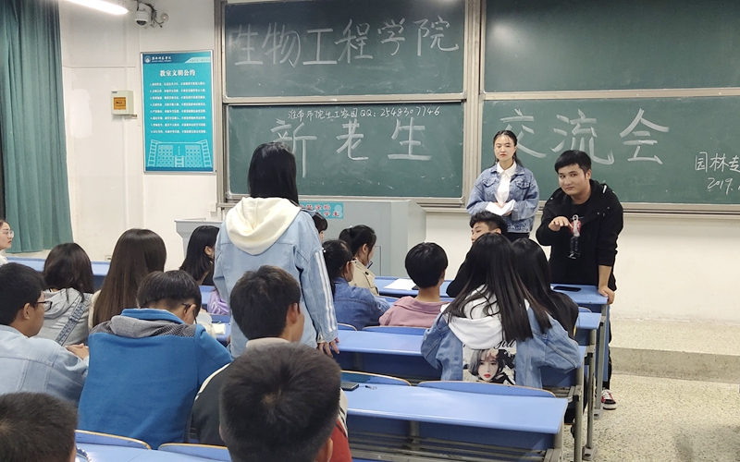
随着军训的结束，2019级新生即将全面投入专业学习，为帮助他们更好地适应大学学习生活，生物工程学院继入学教育以来又于10月7、8日晚分别在泉教A203、A303、A305、A306、A401召开了新老生学习生活经验交流会。各专业高年级优秀学生代表受邀来到现场，与400多名新生交流互动。
交流会上，优秀学生代表们分别向新生们分享了自己的经历，阐述了从高中到大学学习生活的转变。他们从专业前景、学风养成、学业规划等方面分享了自己的认识，提出了成长的建议。现场还通过递纸条的形式进行互动交流，学长学姐们对新生们提出的各种问题给予了热心和耐心的解答。整场交流会，大家都倾心交流，气氛亲切温馨，把我院的优良学风持续向新生传递。

生物工程学院：持续发力推进主题教育活动
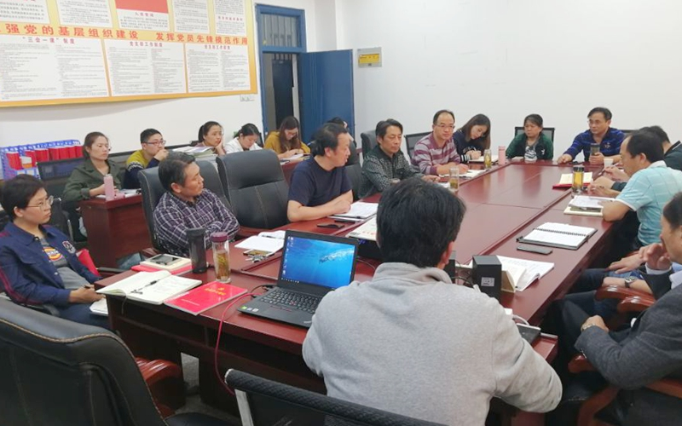
为切实做好“不忘初心、牢记使命”主题教育活动，10月9日下午，生物工程学院在综合实验楼6B109会议室开展专题学习教育活动，学院领导班子成员以及全体教师参加活动。
全体教师首先观看了《习近平总书记在庆祝中华人民共和国成立70周年大会上的讲话》视频，总书记的讲话催人奋进，让大家更加深刻地认识到：初心铸就伟业，使命引领征程。学院党委书记李钊带领大家学习了人民日报的评论文章《实现伟大复兴的壮阔道路--论学习习近平总书记在庆祝中华人民共和国成立70周年大会上重要讲话》，文章指出：一切向前走，都不能忘记走过的路；走的再远、走到再光辉的未来，也不能忘记走过的过去，不能忘记为什么出发。
李钊还为全体教师解读了《新中国发展--面对面》的重要内容“为世界谋大同—中国是怎样走进世界舞台中央的”，并带领大家学习了《习近平给全国涉农高校的书记校长和专家代表的回信》。
最后，李钊希望全体老师认真学习，把学习理念往深里走、往实里走、往心里走，学深悟透、融会贯通、真信笃行，切实把学习成效转化为攻坚克难、干事创业的实际行动，书写好学院各项发展的奋进之笔。大家一致认为：在平凡的岗位上展现非凡的工作精神，把立德树人目标实现好，这是新时代高校教师应有的担当。

生物工程学院：开展2019年安徽省大学生生物标本制作大赛校内选拔赛
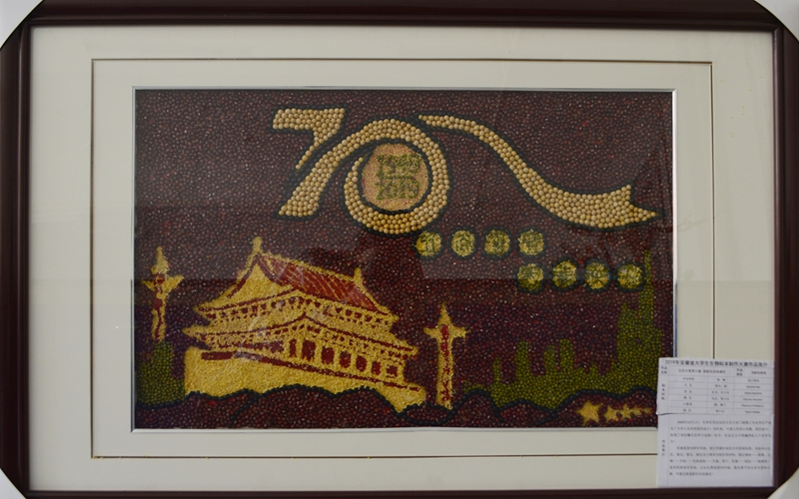
贴近自然，探索生命，为丰富校园文化生活，提高专业技能水平，生物工程学院于10月9日开展了2019年安徽省大学生生物标本大赛校内选拔赛，大赛邀请了学院副院长张科贵博士、园林系主任谢影副教授、生物科学专业程滨教授、卢韫副教授等相关专业教师担任评委。
本次竞赛活动从发动到决赛历时1个多月，百余人次参加，共收集到参赛作品39份。作品类别分为动植物标本制作组、创新创意组。决赛现场，参赛选手们制作的动植物标本，有活灵活现的动物；有美轮美奂的植物。评委老师们对每一份作品都进行了细致剖析，公正公开公平地进行评分，最终评选出创新创意组一等奖3个，二等奖4个，三等奖5个；动植物标本组一、二、三等奖各4个。本次比赛遴选的优秀作品及制作团队将代表学校参加2019年安徽省大学生生物标本大赛。

生物工程学院:辉煌七十年，筑梦新时代——举办庆祝新中国成立七十周年主题书画比赛
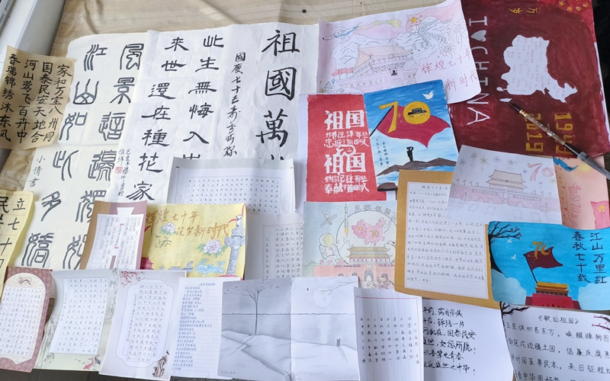
为庆祝新中国成立70周年，进一步激发同学们的爱国主义精神，近日来，生物工程学院举办了以“辉煌七十年，筑梦新时代”为主题的书画比赛。
此次大赛，经过广泛动员，同学们踊跃报名。他们热情满满，每个人都带来了自己精心准备的作品，有国画，也有书法，共收集40多份参赛作品。参赛选手们将自己的爱国情怀通过书画展现出来，令评委们深受感动，得到了一致的肯定。最后，19级生科1班的童小倩同学获得一等奖，王玉丽等三名同学获得二等奖，另有五名同学获得三等奖。
此次比赛以庆祝新中国成立70周年为主题，既体现了中华传统文化的传承与发扬，同时展现了当代大学生浓烈的爱国主义情怀。

简讯
★生物工程学院继入学教育以来又于10月7、8日晚分别在泉教A203、A303、A305、A306、A401召开了新老生学习生活经验交流会。
★10月9日下午，生物工程学院在综合实验楼6B109会议室开展专题学习教育活动
★生物工程学院于10月9日开展了2019年安徽省大学生生物标本大赛校内选拔赛
★为庆祝新中国成立70周年，进一步激发同学们的爱国主义精神，近日来，生物工程学院举办了以“辉煌七十年，筑梦新时代”为主题的书画比赛。
★2019年10月15日下午，生物工程学院2020届师范生集中教育实习动员大会在教学楼A206举行。
★10月18日，生物工程学院举办了“三行情书献祖国”的活动，。

